IT行业毕业生薪酬变化分析报告
孙立新
大连理工大学软件学院 辽宁 大连 116621

摘 要 近年来，互联网以摧枯拉朽之势席卷了中国的各行各业，在重塑社会经济结构、改变人们生活方式和思维习惯的同时，互联网行业也焕发出旺盛的生命力，产生了源源不断的用人需求，成为目前就业景气程度最高的行业。同时，每年的高校毕业人数不断增长，IT行业作为毕业生选择的热门行业，其薪资变化是毕业生们就业考虑一个关键因素。为了分析研究互联网行业的就业形势，在收集整理了近些年来IT行业薪酬资料之后，对IT行业毕业生薪酬变化做了一些简单的分析报告，希望能够真实反映出互联网行业的薪酬数据和用人需求，为企业的人才招聘和求职者提供有效参考。
关键词： IT行业；薪酬；毕业生

- 引言
IT一般指互联网技术，是在计算机技术的基础上开发建立的一种信息技术，主要通过计算机网络的广域网使不同的设备相互连接，加快信息的传输速度合拓宽信息的获取渠道。
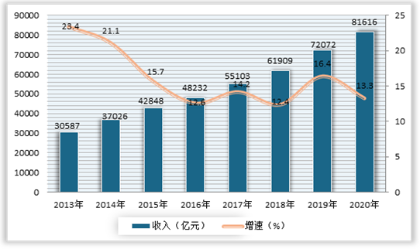
近年来随着网络技术的不断提升，我国IT行业市场不断发展，竞争力不断提升，目前市场已进入高速发展的时代。根据数据显示，2020年，我国软件和信息技术服务业企业超4万家，累计完成软件业务收入81616亿元（见图1），同比增长13.3%[1]。
图1 2013-2020年我国软件业务收入情况[1]
与此同时，我国高校毕业生人数不断增多，2020年 我国高校毕业生人数达到874万人[2]，再创新高。但因新冠肺炎疫情的爆发，宏观经济形势严峻，对我国高校毕业生的就业造成了严重的冲击。IT行业作为近些年来大学生就业选择的热门行业，其薪资变化受到了多数大学生的关注，影响着他们将来的从业选择。
本文收集和整理了近些年来IT行业薪酬数据，对比分析IT行业内不同细分行业的薪资变化，希望对IT从业者和大学生的工作选择提供内容参考。

- 分析结果
  - 软件工程专业毕业薪资乐观
在2020届毕业生专业薪酬排行榜中，软件工程专业凭借9023元的薪酬位居榜首。软件工程作为近几年来的热门行业，随着云计算和物联网的迅速发展，相关毕业生已经成为稀缺性人才。软件开发等行业加大了对该专业毕业生的争夺，还有与互联网相关的电子信息工程专业排名第三，薪资为8786元（见图2）[3]。
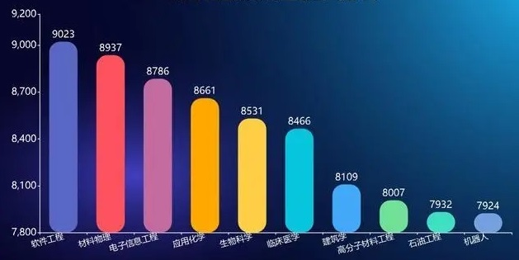
图2 2020届毕业生薪酬专业排名（前十）[3]

  - 互联网技术岗位薪资排名靠前
就2020届毕业生薪酬岗位排名来看（见图3），互联网技术类岗位排名靠前且占比大，除排名第九、第十的临床医生/医师和管培生岗位外，其他岗位无一例外全部属于互联网技术类岗位。架构师岗位薪酬超过20000元，达到了20224元。算法研究员和大数据开发以及IOS工程师的薪资分别为13550元、13517元、10982元。

  - 互联网行业毕业生需求不断上升
数据显示，2020年互联网行业毕业生需求量较2019年同期上涨36.51%，并创下近年来最高涨幅（见图4）。除此以外，通过2020届高校毕业生意向行业薪资排名可以看出，互联网行业以绝对实力占据薪酬排行第一位。我国互联网行业仍处于快速发展阶段，互联网景气指数持续走高。2020届高校毕业生意向企业雇主品牌大多都为华为、字节跳动、京东等互联网类型公司。目前，整个互联网都正处在消费互联网向产业互联网过渡的阶段，如何利用好大数据、云计算等新兴技术来赋能传统行业发展的动力是互联网公司的关注重点，人才作为第一驱动力，薪资优势是不可或缺的。
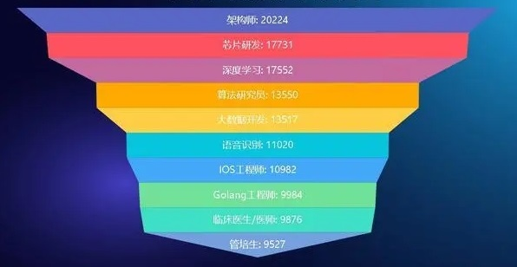
图3 2020届毕业生薪酬岗位排名（前十）[3]

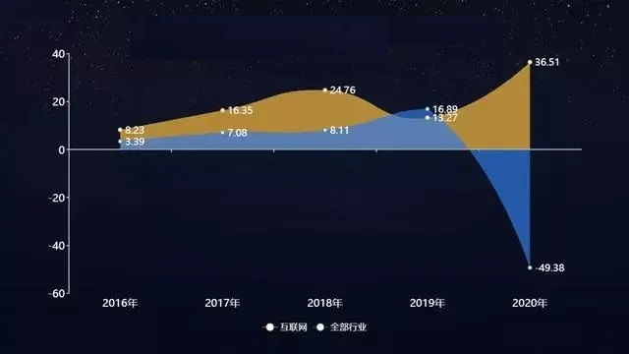
图4 2016到2020年互联网行业春招毕业生需求量涨幅[3]

  - 技术类职位招聘薪酬最高，销售类人才相对最稀缺
从互联网行业不同职位类别的招聘信息来看，在技术、销售、市场、运营、设计、职能 6大类基础职位当中，技术类职位的薪酬水平最高，平均招聘薪酬为 10313元。对于互联网公司来说，技术创新是企业发展的核心推动力，无论是技术管理还是技术开发、安全维护，其职位的招聘薪酬都处于较高的水平，相对薪酬水平最低的是IT运维 /技术支持职位。

  - 多行业人才流入互联网，跨界已成气候
作为近年来就业形势最好的行业之一，互联网行业已经成为我国提供新增就业机会的主要力量，并吸引了各行各业的优秀人才跨界发展。[4]
根据求职者来源的分布比例可以发现，除了期望从事 IT服务（系统/数据/维护）、电子技术/半导体/集成电路行业的求职者主要来自于 IT行业之外，互联网/电子商务、网络游戏、计算机软件和计算机硬件四个IT行业的期望求职者，大都来自酒店/餐饮、中介服务、交通/运输等传统行业，此外，来源于基金/证券/期货/投资等金融行业的求职者比例也相对靠前。和其他传统服务业或实体产业的跳槽意愿相比，互联网行业的期望求职者并非仅仅来自于行业内部。在宏观经济形势下行趋稳的大背景下，互联网行业广阔的发展前景、优厚的福利待遇、人性化的组织管理模式等鲜明特点，吸引了来自各行各业的优秀人才。未来随着我国经济新动能的不断发展壮大，以及“互联网 +”与各行各业的深度融合，IT互联网行业的人才虹吸效应或将会进一步凸显。

- 分析方法
58同城联合人民网发布《2020年高校毕业生就业报告》，刻画了今年毕业生求职就业情况[5]。时值毕业季，58同城对毕业生基本情况进行了统计分析。2020届毕业生中95后占比83%，90-94后占比17%。本科学历占比85%，研究生及以上学历占比10%，其他为专科学历（见表1）。这表明，2020届毕业生中本科生占绝大部分，毕业生学历结构从“金字塔”型转变为“锥形”。

表1 2020届毕业生占比
学历 | 占比 /%
本科 | 85
研究生 | 10
专科 | 5

薪酬待遇和个人发展是毕业生关注的焦点，高学历者认为成长比薪酬更重要。据58同城联合人民网发布的《2020年高校毕业生就业报告》数据表明，新一线毕业生更关注工作地点和公司性质，而一线毕业生更关注能力是否匹配，以及是否能去新兴行业发展。
智联招聘统计分析了2020年求职者的跳槽意愿，得出了期望从事互联网/电子商务、网络游戏、计算机软件、计算机硬件、IT服务、电子技术/半导体/集成电路等 6个细分行业的求职者来源分布情况。
从不同职位类别的招聘信息来看，互联网行业招聘需求最高的职位类别是软件/互联网开发/系统集成和销售业务，招聘总量远远超过其他职位类别，这说明目前互联网行业对软件及互联网技术人才的招聘需求依旧占据主要地位，但为了争夺市场份额，对销售人才的招聘需求仅次于技术人才。除此之外，产品经理、技术支持类职位也位列招聘需求最高的十大职位榜单，行政职能类岗位由于人才流动性较大、可替代性较强，招聘需求也相对较大。

- 结论
随着人工智能、工业互联网、物联网、商用5G等领域成为备受国家和企业关注的核心，这些行业对应届生需求明显增大，面向应届生的互联网技术岗位类型愈发集中，需求集中于前后端基础开发和运维领域。而以上高薪岗位多为前沿技术岗位，对于应届毕业生的要求也无疑更为挑剔，因此毕业生在追求高薪的同时，更要提升自身专业技术。
已经过去的 2020 年对各行各业来说都产生了一定影响，有的行业甚至遭遇了严重的打击面临着困境[6]。但对于 IT 行业来说，这一年是机会与挑战并存的一年。这一点从 IT 从业人员总体收入和对未来收入的期望上也能看出。IT 行业仍然是一个充满活力，投资良好且面向增长的行业。

参考文献

[1] CHINA REPORT NETWORK. 2021 China IT industry analysis report - market depth analysis and development prospect forecast. [2021-01-10]. http://baogao.chinabaogao.com/jisuanji/325703325703.html.
[2] KE S. Analysis on the current situation and competition pattern of Chinese college students' employment market in 2020. [2020-07-28]. https://www.qianzhan.com/analyst/detail/220/200727-ba58d914.html.
[3] GREIG GOLD MEDAL PROGRAM. The employment situation of the graduates in 2020: the average salary of computer position is the highest.[2020-08-10] https://www.sohu.com/a/412397599_543000.
[4] 杨淇.2016年互联网行业用工薪酬报告[J].职业,2017(01):47-48.
[5]网络招聘. Big data of 2020 graduates' Employment. [2020-06-24]. http://www.199it.com/archives/1070581.html.
[6]芒果果. IT industry annual salary report released. [2021-03-09]. https://z.itpub.net/article/detail/BB16E4DED1CDB5D607F677A6AEC5881E.

